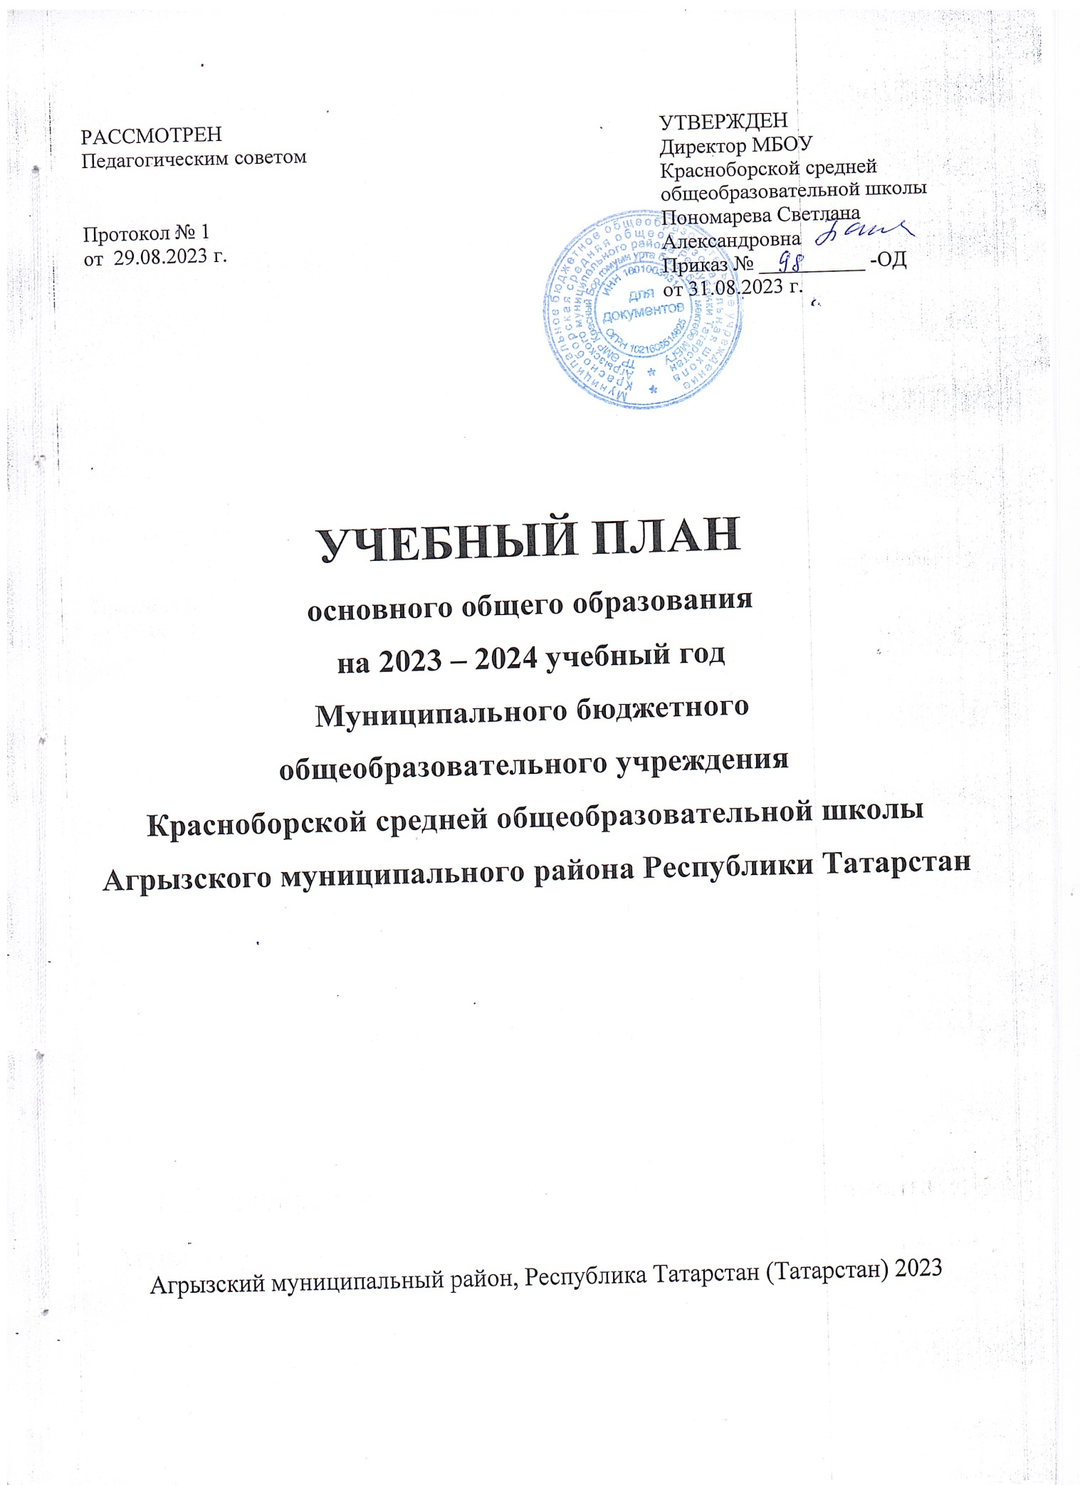

ПОЯСНИТЕЛЬНАЯ ЗАПИСКА
К УЧЕБНОМУ ПЛАНУ
основного общего образования
на 2023 – 2024 учебный год
Учебный план основного общего образования Муниципального бюджетного общеобразовательного учреждения Красноборской средней общеобразовательной школы Агрызского муниципального района Республики Татарстан (далее - учебный план) для 5-9 классов, реализующих основную образовательную программу основного общего образования, соответствующую ФГОС ООО, утвержденного приказом МО и Н РФ от 17.12. 2010 г. № 1897, приказом Министерства просвещения Российской Федерации от 31.05.2021 № 287 «Об утверждении федерального государственного образовательного стандарта основного общего образования», приказу Минпросвещения России от 18.05.2023 N 370 «Об утверждении федеральной образовательной программы основного общего образования», фиксирует общий объём нагрузки, максимальный объём аудиторной нагрузки обучающихся, состав и структуру предметных областей, распределяет учебное время, отводимое на их освоение по классам и учебным предметам.
Учебный план разработан обеспечивает выполнение санитарно-эпидемиологических требований СП 2.4.3648-20 и гигиенических нормативов и требований СанПиН 1.2.3685-21.
Учебный год в Муниципальном бюджетном общеобразовательном учреждении Красноборской средней общеобразовательной школе Агрызского муниципального района Республики Татарстан начинается 01.09.2023 и заканчивается 25.05.2024.
Продолжительность учебного года в 5-9 классах составляет 34 учебные недели.
Учебные занятия для учащихся 5-9 классов проводятся по 6-ти дневной учебной неделе.
Максимальный объем аудиторной нагрузки обучающихся в неделю составляет в 5 классе – 31 час, в 6 классе – 33 часа, в 7 классе – 35 часов, в 8-9 классах – 36 часов.
Учебный план состоит из двух частей — обязательной части и части, формируемой участниками образовательных отношений. Обязательная часть учебного плана определяет состав учебных предметов обязательных предметных областей.
Часть учебного плана, формируемая участниками образовательных отношений, обеспечивает реализацию индивидуальных потребностей обучающихся. Время, отводимое на данную часть учебного плана внутри максимально допустимой недельной нагрузки обучающихся, может быть использовано: на проведение учебных занятий, обеспечивающих различные интересы обучающихся
В Муниципальном бюджетном общеобразовательном учреждении Красноборской средней общеобразовательной школе Агрызского муниципального района Республики Татарстан языком обучения является русский язык.
По заявлению родителей (законных представителей) несовершеннолетних обучающихся осуществляется изучение родного (русского) языка и родной (русской) литературы из числа языков народов РФ.
Программа учебного предмета «Технология» завершена в 8 классе и данный предмет в 9 классе не изучается и 1 час в 9 классе перераспределяется на предмет «Информатика» в связи с выбором большинством обучающихся этого предмета для сдачи ГИА.
Промежуточная аттестация – процедура, проводимая с целью оценки качества освоения обучающимися части содержания (четвертное оценивание) или всего объема учебной дисциплины за учебный год (годовое оценивание).
Промежуточная/годовая аттестация обучающихся за четверть осуществляется в соответствии с календарным учебным графиком.
Все предметы обязательной части учебного плана оцениваются по четвертям. Предметы из части, формируемой участниками образовательных отношений, являются безотметочными и оцениваются «зачет» или «незачет» по итогам четверти.
Промежуточная аттестация проходит на последней учебной неделе четверти. Формы и порядок проведения промежуточной аттестации определяются «Положением о формах, периодичности и порядке
текущего контроля успеваемости и промежуточной аттестации обучающихся Муниципального бюджетного общеобразовательного учреждения Красноборской средней общеобразовательной школы Агрызского муниципального района Республики Татарстан».
Освоение основной образовательной программ основного общего образования завершается итоговой аттестацией.
Нормативный срок освоения основной образовательной программы основного общего образования составляет 5 лет.

УЧЕБНЫЙ ПЛАН

Предметная область | Учебный предмет | Количество часов в неделю
Предметная область | Учебный предмет | 5 | 6 | 7 | 8 | 9
Обязательная часть
Русский язык и литература | Русский язык | 5 | 6 | 4 | 3 | 3
Русский язык и литература | Литература | 3 | 3 | 2 | 2 | 3
Родной язык и родная литература | Родной (русский) язык | 2 | 2 | 2 | 2 | 2
Родной язык и родная литература | Родная (русская) литература | 1 | 1 | 1 | 1 | 1
Иностранные языки | Иностранный язык (английский) | 3 | 3 | 3 | 3 | 3
Иностранные языки | Второй иностранный язык (немецкий) | 0 | 0 | 0 | 1 | 0
Математика и информатика | Математика | 5 | 5 | 0 | 0 | 0
Математика и информатика | Алгебра | 0 | 0 | 3 | 3 | 3
Математика и информатика | Геометрия | 0 | 0 | 2 | 2 | 2
Математика и информатика | Вероятность и статистика | 0 | 0 | 1 | 1 | 1
Математика и информатика | Информатика | 0 | 0 | 1 | 1 | 2
Общественно-научные предметы | История | 2 | 2 | 2 | 2 | 2.5
Общественно-научные предметы | Обществознание | 0 | 1 | 1 | 1 | 1
Общественно-научные предметы | География | 1 | 1 | 2 | 2 | 2
Естественно-научные предметы | Физика | 0 | 0 | 2 | 2 | 3
Естественно-научные предметы | Химия | 0 | 0 | 0 | 2 | 2
Естественно-научные предметы | Биология | 1 | 1 | 1 | 2 | 2
Искусство | Изобразительное искусство | 1 | 1 | 1 | 0 | 0
Искусство | Музыка | 1 | 1 | 1 | 1 | 0
Технология | Технология | 2 | 2 | 2 | 1 | 0
Физическая культура и основы безопасности жизнедеятельности | Физическая культура | 2 | 2 | 2 | 2 | 2
Физическая культура и основы безопасности жизнедеятельности | Основы безопасности жизнедеятельности | 0 | 0 | 0 | 1 | 1
Основы духовно-нравственной культуры народов России | Основы духовно-нравственной культуры народов России | 1 | 1 | 0 | 0 | 0
Итого |  | 30 | 32 | 33 | 35 | 35.5
Часть, формируемая участниками образовательных отношений
Наименование учебного курса
«Математика для любознательных» |  | 1 | 0 | 0 | 0 | 0
«Математическая карусель» |  | 0 | 1 | 0 | 0 | 0
«Информатика для любознательных» |  | 0 | 0 | 1 | 0 | 0
«Русский язык для любознательных» |  | 0 | 0 | 0 | 1 | 0
«География для любознательных» |  | 0 | 0 | 1 | 0 | 0,5
Итого |  | 1 | 1 | 2 | 1 | 0.5
ИТОГО недельная нагрузка |  | 31 | 33 | 35 | 36 | 36
Количество учебных недель |  | 34 | 34 | 34 | 34 | 34
Всего часов в год |  | 1054 | 1122 | 1190 | 1224 | 1224

Учебный план
для обучающихся по адаптированной основной образовательной программе для детей с умственной отсталостью (интеллектуальными нарушениями) (вариант 1)
на 2022-2023 учебный год
(V-IX классы)
Пояснительная записка
Учебный план общего образования для обучающихся с умственной отсталостью (интеллектуальными нарушениями) разработан в соответствии с документами:
-Закон РФ № 273-Ф3 «Об образовании в Российской Федерации» от 21.12.2012.
-Приказ Министерства просвещения РФ от 24.11.2022. № 1026 «Об утверждении федеральной адаптированной основной общеобразовательной программы обучающихся с умственной отсталостью (интеллектуальными нарушениями);
-Устав школы.
Учебный план фиксирует общий объем нагрузки, максимальный объём аудиторной нагрузки обучающихся, состав и структуру обязательных предметных областей,
распределяет учебное время, отводимое на их освоение по классам и учебным
предметам.
Учебный план определяет общие рамки принимаемых решений при
разработке содержания образования, требований к его усвоению и
организации образовательного процесса, а также выступает в качестве
одного из основных механизмов его реализации.
Недельный учебный план представлен по этапам обучения:
1 этап - I-IV классы;
2 этап - V-IX классы;
3 этап - Х-ХII классы.
Срок обучения по АООП составляет 9-13 лет.
Учебная нагрузка рассчитывается исходя из 33 учебных недель в
году в I дополнительном и в I классе и 34 учебных недель в году со II по
XII класс.
Общий объем учебной нагрузки составляет не более от 3039 до 3732
академических часов на 1 этапе обучения (I-IV класс), 5066 академических часов на 2 этапе обучения (V- IX класс) и 3060 часов на 3 этапе (Х- XII класс).
На каждом этапе обучения в учебном плане представлены семь
предметных областей и коррекционно-развивающая область. Содержание всех
учебных предметов, входящих в состав каждой предметной области, имеет
ярко выраженную коррекционно-развивающую направленность, заключающуюся в
учете особых образовательных потребностей обучающихся. Кроме этого, с
целью коррекции недостатков психического и физического развития
обучающихся в структуру учебного плана входит и коррекционно-развивающая
область.
Учебный план включает обязательную часть и часть, формируемую
участниками образовательных отношений.
Обязательная часть учебного плана определяет состав учебных
предметов обязательных предметных областей, которые должны быть
реализованы во всех имеющих государственную аккредитацию образовательных
организациях, реализующих АООП, и учебное время, отводимое на их изучение
по классам (годам) обучения.

Обязательная часть учебного плана отражает содержание
образования, которое обеспечивает достижение важнейших целей современного
образования обучающихся с умственной отсталостью:
формирование жизненных компетенций, обеспечивающих овладение
системой социальных отношений и социальное развитие обучающегося, а также
его интеграцию в социальное окружение;
формирование основ духовно-нравственного развития обучающихся,
приобщение их к общекультурным, национальным и этнокультурным ценностям;
формирование здорового образа жизни, элементарных правил поведения в
экстремальных ситуациях.
Часть учебного плана, формируемая участниками образовательных
отношений, обеспечивает реализацию особых (специфических) образовательных
потребностей, характерных для каждой группы обучающихся, а также
индивидуальных потребностей каждого обучающегося.
Таким образом, часть учебного плана, формируемая участниками
образовательных отношений, предусматривает:
учебные занятия, обеспечивающие различные интересы обучающихся, в
том числе этнокультурные;
увеличение учебных часов, отводимых на изучение отдельных учебных
предметов обязательной части;
введение учебных курсов, обеспечивающих удовлетворение особых
образовательных потребностей обучающихся с умственной отсталостью и
необходимую коррекцию недостатков в психическом и (или) физическом
развитии;
введение учебных курсов для факультативного изучения отдельных
учебных предметов.
Неотъемлемой составляющей учебного плана является внеурочная
деятельность, включающая коррекционно-развивающую область и другие
направления внеурочной деятельности.
Содержание коррекционно-развивающей области учебного плана
представлено обязательными коррекционными курсами
(коррекционно-развивающими занятиями).
Время, отведенное на реализацию коррекционно развивающей области, не учитывается при определении максимально допустимой учебной нагрузки, но учитывается при определении объемов финансирования.
Всего на коррекционно-развивающую область отводится не менее 5 часов
в неделю из часов внеурочной деятельности.
Организация занятий по направлениям внеурочной деятельности
является неотъемлемой частью образовательного процесса. Школа предоставляют обучающимся возможность выбора широкого спектра занятий,
направленных на их развитие.
Внеурочная деятельность обучающихся с ОВЗ формируется из часов,
необходимых для обеспечения их индивидуальных потребностей и составляет
суммарно 10 часов в неделю на обучающегося, из которых не менее 5 часов
должны включать обязательные занятия коррекционной направленности с
учетом возрастных особенностей обучающихся и их физиологических
потребностей (пункт 3.4.16 санитарных правил СП 2.4.3648-20
"Санитарно-эпидемиологические требования к организациям воспитания и
обучения, отдыха и оздоровления обучающихся и молодежи", утвержденных
постановлением Главного государственного санитарного врача Российской
Федерации от 28.09.2020 N 28 (зарегистрировано в Министерстве юстиции
Российской Федерации 18 декабря 2020 г, регистрационный N 61573),
действующим до 1 января 2027 г.
Общий объем учебной нагрузки составляет 5066 часов за 5 учебных лет
при 5-дневной учебной неделе (34 учебных недели в году).

Недельный учебный план образования
обучающихся с умственной отсталостью (интеллектуальными
 |  | нарушениями):
 |  | V-IX классы
Предметные | Классы |  | Количество часов в неделю
области |  |  | V | VI | VII | VIII | IX | Всег
 | Учебные предметы |  |  |  |  |  |  | о
Обязательная часть
1. Язык и |  | Русский язык | 4 | 4 | 4 | 4 | 4 | 20
речевая |  | Чтение | 4 | 4 | 4 | 4 | 4 | 20
практика |  | (Литературное чтение)
2. Математика |  | Математика | 4 | 4 | 3 | 3 | 3 | 17
 |  | Информатика |  |  | 1 | 1 | 1 | 3
3. |  | Природоведение | 2 | 2 | - | - | - | 4
Естествознание |  | Биология | - |  | 2 | 2 | 2 | 6
4. Человек и |  | География  Основы социальной жизни Мир истории | -  2  - | 2  2  2 | 2  2  - | 2  2  - | 2  2  - | 8  10  2
общество
 |  | История отечества | - | - | 2 | 2 | 2 | 6
5. Искусство |  | Рисование (изобразительное | 2 | - | - | - | - | 2
 |  | искусство)
 |  | Музыка | 1 | - | - | - | - | 1
6. Физическая |  | Адаптивная физическая | 2 | 2 | 2 | 2 | 2 | 10
культура |  | культура
7. Технологии |  | Профильный труд | 6 | 6 | 7 | 7 | 7 | 33
Итого |  |  | 27 | 28 | 28 | 28 | 28 | 139
Часть, формируемая участниками  образовательных отношений |  |  | 2 | 2 | 2 | 2 | 2 | 10
Родной (русский) язык  Родная (русская) литература |  |  | 1  1 | 1  1 | 1  1 | 1  1 | 1  1 | 5  5
Максимально | допустимая недельная |  | 29 | 30 | 30 | 30 | 30 | 149
нагрузка (при |  | 5-дневной учебной
неделе)
Коррекционно-развивающая область |  |  | 6 | 6 | 6 | 6 | 6 | 30
(коррекционные занятия)
Внеурочная деятельность: |  |  | 4 | 4 | 4 | 4 | 4 | 20

Формы проведения промежуточной аттестации по учебным дисциплинам

Предмет | классы
 | 5 | 6 | 7 | 8 | 9
Русский язык | ДЗ/ГО | ДЗ/ГО | ДЗ/ГО | КР/ГО | С/ГО
Литература | КР/ГО | КР/ГО | КР/ГО | С/ГО | С/ГО
Родной (русский) язык | КР/ГО | КР/ГО | КР/ГО | КР/ГО | КР/ГО
Родная (русская) литература | КР/ГО | КР/ГО | КР/ГО | КР/ГО | КР/ГО
Иностранный язык | КР/ГО | КР/ГО | КР/ГО | КР/ГО | КР/ГО
Второй иностранный язык | - | - | - | КР/ГО | -
Математика | КР/ГО | КР/ГО | - | - | -
Алгебра | - | - | КР/ГО | КР/ГО | КР/ГО
Геометрия | - | - | КР/ГО | КР/ГО | КР/ГО
Вероятность и статистика | - | - | КР/ГО | КР/ГО | КР/ГО
Информатика | - | - | КР/ГО | КР/ГО | КР/ГО
История | КР/ГО | КР/ГО | КР/ГО | КР/ГО | КР/ГО
Обществознание | - | КР/ГО | КР/ГО | КР/ГО | КР/ГО
География | КР/ГО | КР/ГО | КР/ГО | КР/ГО | КР/ГО
Физика | - | - | КР/ГО | КР/ГО | КР/ГО
Химия | - | - | - | КР/ГО | КР/ГО
Биология | КР/ГО | КР/ГО | КР/ГО | КР/ГО | КР/ГО
Музыка | КР/ГО | КР/ГО | КР/ГО | КР/ГО | -
Изобразительное искусство | П/ГО | П/ГО | П/ГО | - | -
Технология | П/ГО | П/ГО | П/ГО | П/ГО | П/ГО
Основы безопасности жизнедеятельности | - | - | - | КР/ГО | КР/ГО
Физическая культура | ТФК/  ГО | ТФК/  ГО | ТФК/  ГО | ТФК/  ГО | ТФК/  ГО
ОДНКНР | КР/ГО | - | - | - | -

Условные обозначения:
ГО – годовая отметка | С - сочинение
ДЗ – диктант с грамматическим заданием | П – проект
КР – контрольная работа | ТФК - тестирование физических качеств

